ECOLES NORMALES SUPERIEURES
CONCOURS D'ADMISSION 2021
JEUDI 15 AVRIL 2021 08h00-14h00
FILIERE PC - Epreuve $n^{∘}7$
PHYSIQUE C (U)
Durée : 6 heures
L'utilisation des calculatrices n'est pas autorisée pour cette épreuve
Ce sujet comprend 22 pages numérotées de 1 à 22 .
L'eau dans l'atmosphère
La présence d'eau dans l'atmosphère joue un rôle majeur dans le climat terrestre. L'eau est en effet le principal gaz à effet de serre de l'atmosphère terrestre. D'autre part, des effets thermiques importants sont associés aux changements de phase de l'eau. Enfin, les nuages modifient significativement l'albédo de l'atmosphère. Dans ce problème, nous étudierons uniquement des conséquences des deux premiers effets, et nous n'étudierons pas explicitement les nuages.
Le but de ce problème est de comprendre le profil vertical de température dans l'atmosphère, ainsi que son évolution avec la modification de la concentration en dioxyde de carbone dans l'atmosphère. Nous utiliserons des modèles très simplifiés, mais qui permettent de comprendre les mécanismes physiques en jeu, ainsi que de déterminer des valeurs numériques approchées.
Nous considérons pour simplifier tout au long de ce sujet que l'eau dans l'atmosphère est uniquement présente sous forme de vapeur et sous forme liquide : la présence de cristaux de glace est négligée.
Consignes :
Toutes les réponses doivent être justifiées de manière précise et concise. Il faut citer les lois physiques utilisées. Les réponses aux questions doivent être autant que possible appuyées sur les documents et des applications numériques
Lorsqu'un document est utilisé, il faut citer le numéro du document et expliquer comment l'information est extraite de celui-ci. Pour les textes, il faut mentionner les lignes où se trouvent les informations. Pour les courbes, il faut donner les valeurs lues sur les courbes avant d'utiliser ces valeurs dans les raisonnements.
Il faut définir les notations et les abréviations qui ne le sont pas dans l'énoncé.
Les calculatrices sont strictement interdites. Sauf mention contraire, les applications numériques doivent être effectuées avec 1 chiffre significatif.
Plan :
Des données sont fournies en partie 1. Il s'agit de représentations de fonctions utiles (partie 1.1), de données numériques (partie 1.2), et d'indications concernant l'identité thermodynamique (partie 1.3) et le rayonnement thermique (partie 1.4).
La courbe de saturation de l'eau est calculée en partie 2 . Des documents utiles pour la suite sont présentés en partie 3. Les profils verticaux de température, pression, concentration sont étudiés en partie 4, en négligeant tout effet radiatif. La partie 5 discute des effets radiatifs, d'abord en négligeant la convection puis en étudiant le couplage entre les effets radiatifs et de convection.
Ces différentes parties ne sont pas indépendantes et il est vivement conseillé de traiter les questions dans l'ordre proposé. Cependant, le début de chacune des parties 4.1, 4.4, 5.1 et 5.2 est indépendant des questions précédentes.
1 Données
Cette partie ne comporte pas de questions.
1.1 Représentations graphiques de fonctions
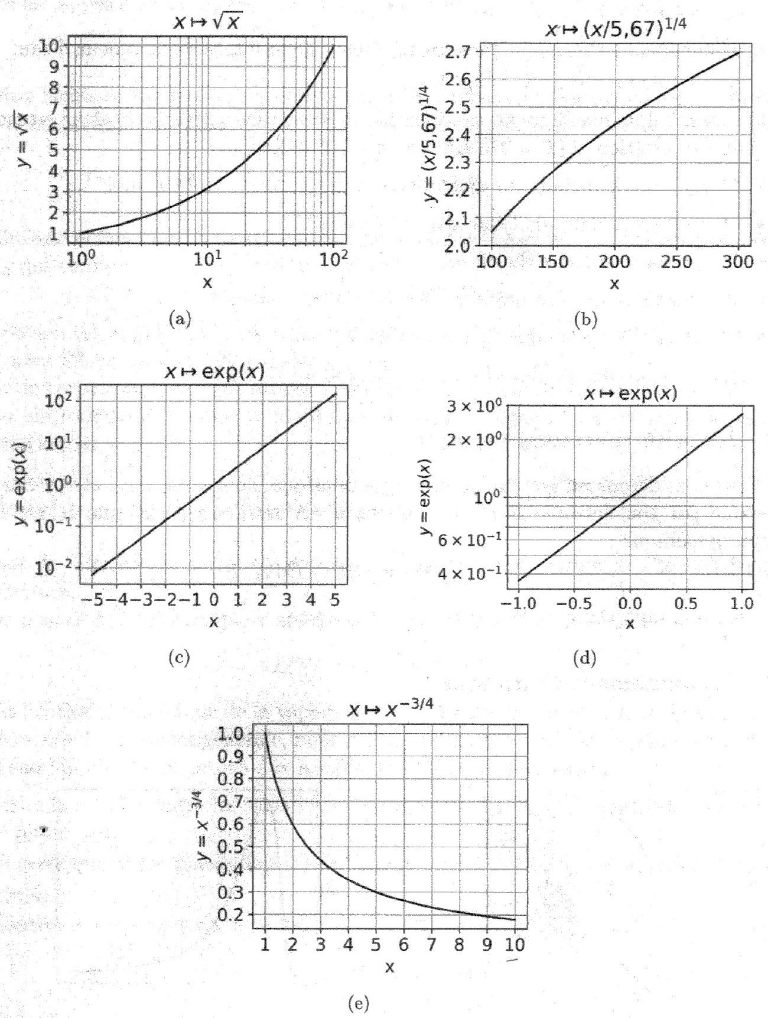
Figure 1 - Représentations graphiques de fonctions. Note : le point sert de séparateur décimal dans les figures du problème.
1.2 Données numériques :
- $c_{p}$ : capacité thermique massique à pression constante de l'air sec. $c_{p}=1,006×{10}^{3} J⋅{ K}^{−1}⋅{ kg}^{−1}$.
- $γ$ : rapport des capacités thermiques massiques à pression et à volume constant pour l'air sec. $γ=1,4$
- $c_{p,l}$ : capacité thermique massique à pression constante de l'eau liquide.
$c_{p,l}=4,185×{10}^{3} J⋅{ K}^{−1}⋅{ kg}^{−1}$.
- $c_{p,v}$ : capacité thermique massique à pression constante de la vapeur d'eau.
$c_{p,v}=1,859×{10}^{3} J⋅{ K}^{−1}⋅{ kg}^{−1}$.
- $L$ : enthalpie massique de vaporisation de l'eau, aussi appelée chaleur latente massique de vaporisation. $L(T=273 K)=2,44×{10}^{6} J⋅{ kg}^{−1}$.
- $M_{CO2}$ : masse molaire du dioxyde de carbone. $M_{CO2}=44 g⋅{ mol}^{−1}$.
- $M_{e}$ : masse molaire de l'eau. $M_{e}=18 g⋅{ mol}^{−1}$.
- $M_{N2}$ : masse molaire du diazote. $M_{N2}=28 g⋅{ mol}^{−1}$.
- $R$ : constante des gaz parfaits. $R=8,31 J⋅{ K}^{−1}⋅{ mol}^{−1}$.
- $κ$ : diffusivité thermique de l'air. $κ(283 K)=2×{10}^{−5}{ m}^{2}⋅{ s}^{−1}$.
- $c_{\text{son }}$ : vitesse du son dans l'air sec. $c_{\text{son }}(283 K)=336 m⋅{ s}^{−1}$
1.3 Identité thermodynamique
Nous considérons un système fermé, monophasique, dont l'état peut être défini de manière univoque par son entropie $S$ et son volume $V$. Alors l'énergie interne $U$ vérifie l'identité thermodynamique :
$$dU=T dS−P dV,$$
où $T$ est la température et $P$ la pression du système.
1.4 Rayonnement thermique
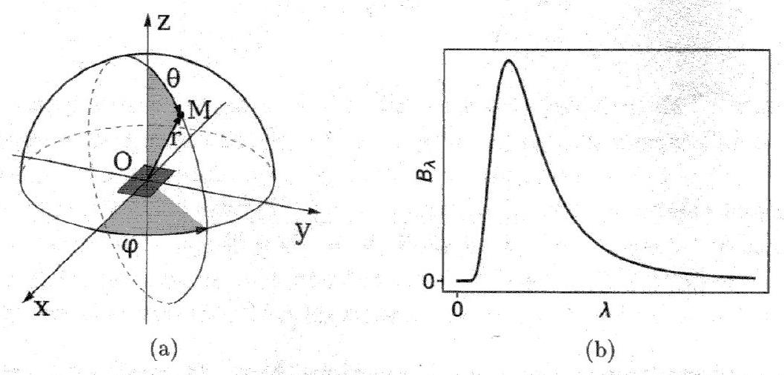
Figure 2 - 2 a : système de coordonnées sphériques. 2 b : allure de la courbe $B_{λ}$, appelée loi de Planck.
Nous considérons un élément de surface situé au point O dans le plan $x,y$ (voir figure 2a) et qui se comporte comme un corps noir. Le flux hémisphérique surfacique émis vers le haut, c'est-à-dire intégré dans toutes les directions telles que $θ∈[0,π/2]$, est noté $B$ (unité : $W⋅m^{−2}$ ). Ce flux hémisphérique surfacique $B$ ne dépend que de la température thermodynamique $T$ :
$$B=σT^{4}.$$
Cette loi est appelée loi de Stefan. La constante $σ$ vaut:
$$σ=5,67×{10}^{−8} W⋅{ m}^{−2}⋅{ K}^{−4}$$
Le flux hémisphérique surfacique émis entre les longueurs d'onde $λ$ et $λ+dλ$ vaut $B_{λ}dλ$. Le flux hémisphérique surfacique $B$ est l'intégrale sur les longueurs d'ondes de $B_{λ}$ :
$$B=\int_{0}^{+∞}{ }B_{λ}dλ$$
L'allure de la fonction $B_{λ}$ est donnée en figure 2 b . Cette fonction $B_{λ}$ présente un maximum pour $λ_{m}$ qui vérifie :
$$λ_{m}T=2,898×{10}^{−3} K⋅ m$$
Cette relation est appelée loi de déplacement de Wien. $98\%$ du flux est rayonné entre $0,5λ_{m}$ et $8λ_{m}$, avec $1\%$ en deça et $1\%$ au-delà.
Pour un corps noir, l'émission du rayonnement autour d'une direction donnée vaut $A_{λ}cos⁡(θ)dΩ$, où $dΩ=sin⁡(θ)dθdφ$ est l'angle solide infinitésimal. La valeur de $A_{λ}$ est reliée à celle de $B_{λ}$ par l'équation $A_{λ}=B_{λ}/π$.
2 Courbe de saturation de l'eau
Le but de cette courte partie est d'obtenir la courbe de saturation de l'eau en fonction de la température.
Nous posons $L(T)$ l'enthalpie massique de vaporisation, qui est définie par :
$$L(T)=h_{v}(T)−h_{l}(T)$$
où $h_{v}$ est l'enthalpie massique de la vapeur d'eau, $h_{l}$ l'enthalpie massique de l'eau liquide et $T$ la temperature. De manière générale, nous utilisons l'indice $v$ pour la vapeur d'eau, et l'indice $l$ pour l'eau liquide. Nous notons $ζ=h−Ts$, avec $s$ l'entropie massique.
Q1 Ecrire la relation entre les variations d'entropie et d'enthalpie associées à une transition de pliase.
Montrer que si les phases liquide et vapeur sont à l'équilibre thermodynamique, alors $ζ_{l}=ζ_{v}$.
Q2 Montrer d'autre part que $ζ$ vérifie :
$$dζ=−s dT+v dP$$
où $v$ est le volume massique.
Q3 La pression de vapeur saturante de l'eau, notée $e_{s}(T)$, est définie comme la pression partielle de vapeur d'eau lorsque l'équilibre thermodynamique liquide-vapeur est réalisé. Déduire des questions précédentes une relation entre $L,T,v_{v},v_{l}$ et $e_{s}(T)$.
Q4 Exprimer $L(T)$ en fonction de $L\left(T_{m}\right)$, où $T_{m}=273 K$ est une température fixée, de $T$ et des capacités thermiques pertinentes.
Application numérique : estimer la variation de $L$ entre $−{40}^{∘}C$ et $+{40}^{∘}C$, et montrer qu'elle est négligeable devant $L\left(T_{m}\right)$.
Q5 Montrer que pour $T∈\left[−{40}^{∘}C,{40}^{∘}C\right]$, la pression de vapeur saturante $e_{s}$ vérifie :
$$e_{s}=e_{m}exp⁡\left(\frac{M_{e}L}{R}\left(\frac{1}{T_{m}}−\frac{1}{T}\right)\right),$$
où $M_{e}=18 g⋅{ mol}^{−1}$ est la masse molaire de l'eau, $R=8,31 J⋅{ K}^{−1}⋅{ mol}^{−1}$ la constante des gaz parfaits, et où $e_{m}$ est à définir. Préciser la (les) approximation(s) effectée(s).
Q6 La courbe de la pression de vapeur saturante déduite de l'équation (8) est tracée en figure 3. Décrire cette courbe en deux phrases maximum.
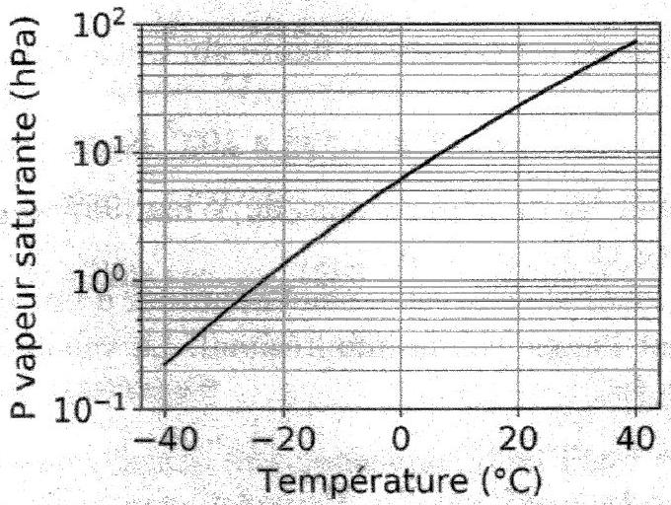
Figure 3 - Pression de vapeur saturante pour l'eau en fonction de la température.
3 Documents
Cette partie présente des documents utiles pour tout le problème. Elle ne comporte pas de questions. Il est conseillé de passer 10 minutes à une première lecture des documents, puis d'y revenir par la suite lorsque cela est pertinent.
Remarque : les différents documents présentés dans ce problème sont globalement cohérents. Cependant, ils proviennent de sources différentes, avec des choix de modélisation ou des méthodes et des zones de mesures différentes. Il ne faut donc pas s'attendre à des accords parfaits sur les détails.
3.1 Atmosphère
Dans le cosmos, la plupart des astres sont entourés d'une enveloppe essentiellement gazeuse qui constitue leur atmosphère. En l'absence d'autre précision, ce terme s'applique naturellement à l'atmosphère terrestre, qui est composée d'air dans lequel flottent de nombreuses particules solides ou liquides d'origine très diverse (eau condensée, aérosols).
En fait, notre atmosphère est divisée en plusieurs couches caractérisées entre autres par leur profil thermique vertical (ou profil vertical de température), c'est-à-dire par la façon dont
la température de l'air y croît, décroît ou reste constante lorsqu'on s'élève en altitude. Ainsi, le domaine de la basse atmosphère s'identifie à la troposphère, riche en vapeur d'eau et en nuages, et au sein de laquelle la température décroît dans l'ensemble assez régulièrement avec l'altitude. L'épaisseur de cette troposphère se réduit avec la latitude : son ordre de grandeur est la dizaine de km dans les régions tempérées, mais se réduit à 7 km aux pôles alors qu'il frôle la vingtaine de km au-dessus de la zone équatoriale.
Vient ensuite le domaine de la moyenne atmosphère, qui superpose la stratosphère - jusqu'à une cinquantaine de km d'altitude - et la mésosphère. L'air y garde une composition identique à celle de la basse atmosphère (hormis le cas de l'ozone et celui de l'eau, réduite à un gaz à l'état de traces) et voit ses mouvements régis par les mêmes lois qu'elle. Cependant, les réactions photochimiques induites par la présence d'ozone stratosphérique fournissent à l'air un apport de chaleur, de sorte que lorsqu'on s'élève dans la stratosphère, la température devient d'abord constante, puis se met à croître; ce n'est que plus haut, dans la mésosphère, que le profil thermique vertical est à nouveau décroissant.
Au-delà débute le domaine de la haute atmosphère où, dans la thermosphère, des transformations physiques et chimiques affectent de plus en plus profondément un air devenu très raréfié et soumis à une température considérablement croissante avec l'altitude. La thermosphère est prolongée par l'exosphère, où l'altitude est désormais suffisante pour qu'une part notable des particules ionisées constituant alors l'atmosphère échappe à l'attraction de la gravitation terrestre.
On peut ainsi considérer que l'épaisseur de l'enveloppe atmosphérique ne va pratiquement pas au-delà de 1500 km , ce qui dépasse tout de même de très loin la pellicule d'air où se situent la grande majorité des phénomènes météorologiques, lesquels restent enserrés dans la troposphère et la basse stratosphère. Cependant, la décroissance rapide de la pression atmosphérique avec l'altitude a pour conséquence que les neuf dixièmes de la masse de l'atmosphère se situent en dessous de 16 km d'altitude, et les quatre-vingt-dix-neuf centièmes en dessous de 30 km : on peut donc affirmer que la majeure partie de cette masse ressortit au domaine d'études de la météorologie, entendue au sens courant.
L'atmosphère est cette mince enveloppe gazeuse qui entoure notre planète ; elle n'est pas du tout immobile par rapport à la Terre; elle est au contraire animée en permanence de mouvements divers.
Ces mouvements de l'atmosphère présentent des caractéristiques extrêmement variables:
- parfois, 'c'est une agréable brise qui vient nous rafraîchir, par un bel après-midi d'été, quand nous sommes en bord de mer;
- parfois, ce sont des vents violents qui balaient une grande partie de la France en s'enroulant autour d'une vaste zone de basses pressions; de temps en temps ces vents sont si violents qu'ils peuvent déraciner les arbres et faire s'envoler les toits;
- et, parfois, ces mouvements de l'atmosphère se présentent sous la forme d'ascendances rapides, avec des vitesses verticales de l'ordre de $10 m/s$; ces ascendances sont localisées, se produisant sur une surface horizontale peu étendue, de l'ordre du kilomètre carré, et elles peuvent donner naissance à un nuage d'orage, le célèbre cumulonimbus.
Source : Météo France
3.2 Convection
Dans un sens général, plus large que ceux auxquels se restreint la météorologie, la convection désigne l'ensemble des mouvements internes qui animent un fluide et qui impliquent par conséquent le transport des propriétés des parcelles de ce fluide au cours de son déplacement. En météorologie, cependant, les caractéristiques des mouvements de l'atmosphère sont profondément différentes suivant que l'on envisage le transport horizontal des propriétés de l'air ou leur transport vertical : le premier concerne couramment des trajets de plusieurs centaines ou plusieurs milliers de kilomètres et est gouverné en premier lieu par la pression atmosphérique qui détermine le champ de vent, alors que le second, pratiquement limité à l'épaisseur de la troposphère - soit une dizaine à une vingtaine de kilomètres d'altitude - , est d'abord lié aux répartitions verticale et horizontale de la température et aux phénomènes d'instabilité qui peuvent en résulter. C'est pourquoi, au sens météorologique, l'emploi du terme "convection" se limite au transport vertical des propriétés de l'air, le transport horizontal desdites propriétés étant désigné par un autre terme : l'advection (il s'agit en fait de l'advection horizontale).
En réalité, il est très usuel en météorologie de ne recourir à ce terme de convection que dans un sens encore plus restreint, celui des mouvements verticaux ayant pour seule origine un profil vertical de température générateur d'instabilité (du fait de ce genre de profil, la poussée d'Archimède, qui tire la parcelle d'air vers le haut, excède le poids de la parcelle, qui l'entraîne vers le bas). Du reste, cette catégorie d'instabilité est appelée instabilité convective, et les processus ou les phénomènes qu'elle est capable de générer à certaines échelles spatiotemporelles sont qualifiés tout simplement de convectifs ; ils sont pourtant loin de représenter l'ensemble des processus et des phénomènes caractérisés par des mouvements verticaux : mais c'est parmi eux que se trouvent des phénomènes clés de la météorologie, comme par exemple les brises, les orages, les cyclones tropicaux ou les moussons.
Source : Météo France
3.3 Composition de l'air sec
Gaz | Proportion en volume
Diazote $N_{2}$ | 78,084%
Dioxygène $O_{2}$ | 20,948%
Argon Ar | 0,9340%
Dioxyde de carbone ${CO}_{2}$ | 410 ppm
Néon Ne | $$18,18ppm$$
Hélium He | $$5,24ppm$$
Méthane ${CH}_{4}$ | $$1,7ppm$$

Table 1 - Composition de l'air sec en 2020, au niveau du sol. ppm : parties par million ; 410 ppm pour le ${CO}_{2}$ signifie que sur un million de molécules de gaz, 410 sont du ${CO}_{2}$. Seuls les principaux gaz sont indiqués. Source : [1].

3.3.1 Atmosphère standard
Les profils correspondants à l'atmosphère standard sont donnés en figure 4 .
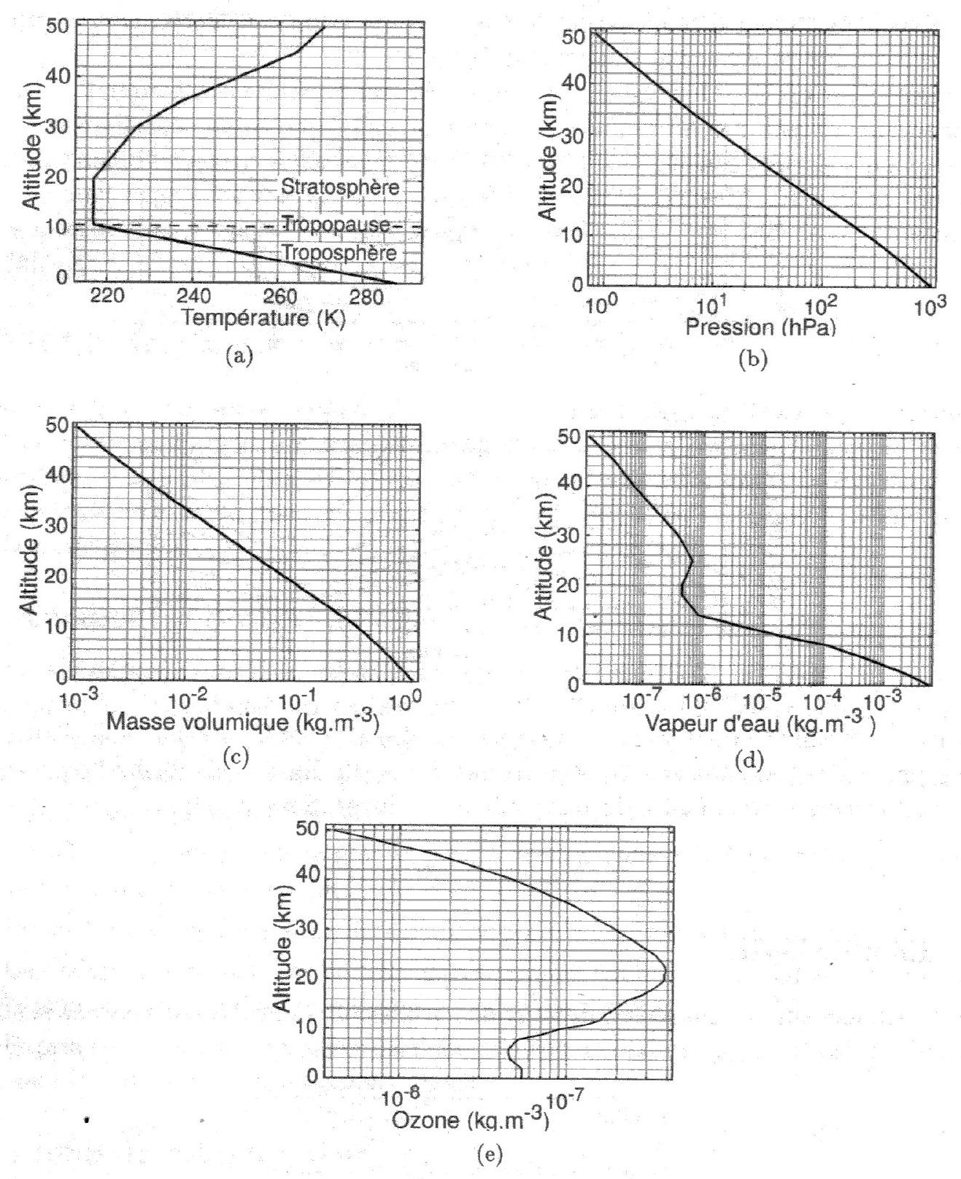
Figure 4 - Température, pression, masse volumique totale, masse volumique de vapeur d'eau, masse volumique d'ozone en fonction de l'altitude. Ces donnés constituent l'atmosphère standard, qui est représentative des profils mesurés aux latitudes moyennes. Valeur intégrée verticalement de la quantité de vapeur d'eau : $14,4 kg⋅{ m}^{−2}$. Sources : "U.S. Standard Atmosphere" (1976) et [1].
3.4 Eau dans l'atmosphère
La proportion d'eau dans l'air varie beaucoup, typiquement entre $0,5\%$ et $5\%$ en volume. L'humidité relative est définie comme la pression partielle de vapeur d'eau divisée par la pression partielle de vapeur d'eau à saturation, à la température considérée. Des valeurs typiques de cette humidité relative sont données en figure 5.
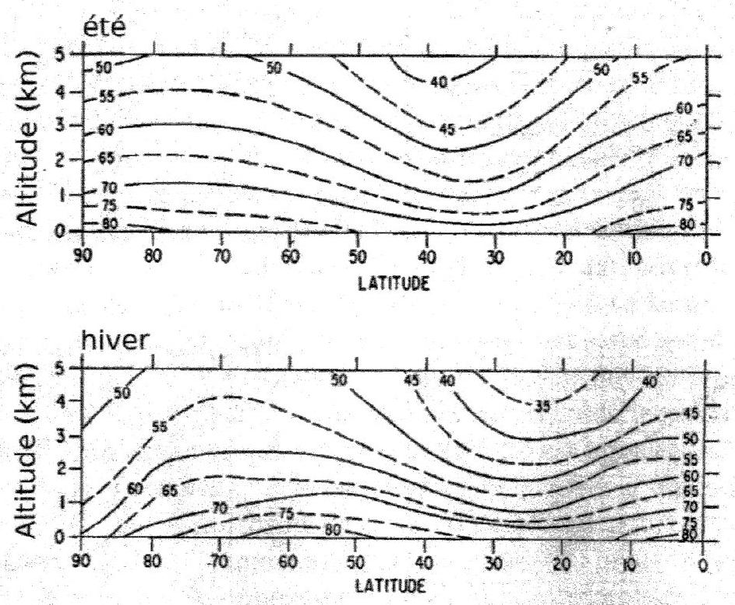
Figure 5 - Humidité relative moyenne en $\%$, en fonction de la latitude et de l'altitude, dans l'hémisphère Nord. La latitude de 90 correspond au pôle Nord, celle de 0 à l'équateur. Figure du haut : valeurs en été, figure du bas : valeurs en hiver. Source : [4].
3.5 Effet de serre
Des données sur des gaz à effet de serre de l'atmosphère sont présentées dans les tableaux 2 et 3 .
Gaz | Contribution  (en %)
Eau | 60
$${CO}_{2}$$ | 26
${CH}_{4}$ et $N_{2}O$ | 8
$$O_{3}$$ | 6

TABLE 2 - Contribution relative des différents gaz à l'effet de serre terrestre. Comme les spectres d'absorption des différents gaz se recouvrent partiellement, il s'agit de valeurs effectives. Source : [5].
Gaz | Temps d'ajustement
$${CO}_{2}$$ | 45 ans
$${CH}_{4}$$ | 12 ans
$$N_{2}O$$ | 120 ans
Eau | 10 jours

Table 3 - Temps d'ajustement pour des gaz à effet de serre. Ce temps est défini comme le temps caractéristique de retour à l'équilibre après un ajout de gaz. Les valeurs pour ${CH}_{4}$ et $N_{2}O$ sont fiables et liées à la dissociation de ces molécules par des réactions photochimiques. La valeur pour l'eau est fiable et liée aux précipitations (pluie, neige). La valeur pour le ${CO}_{2}$ est très incertaine, il est possible que la valeur soit plus grande que celle de ce tableau. Source : [7] et [8].
4 Profils verticaux
Dans cette partie, nous étudions les profils verticaux dans l'atmosphère, notamment les profils de masse volumique, de concentrations des différentes espèces chimiques, de pression, de température. Les modèles présentés seront de complexité et de réalisme croissants.
Dans toute cette partie, nous ne prendrons pas en compte les transferts thermiques radiatifs dans la modélisation.
4.1 Atmosphère isotherme sèche
Nous considérons tout d'abord une atmosphère isotherme à $T_{0}=288 K$. Nous considérons également qu'il s'agit d'une atmosphère sèche, c'est-à-dire sans vapeur d'eau ni eau liquide. Cette atmosphère est supposée à l'équilibre hydrostatique.
Nous considérons que les différents constituants de l'atmosphère sont des gaz parfaits, et qu'ils n'interagissent pas entre eux.
Q7 Justifier simplement que la gravité $g$ peut être considérée indépendante de $z$, où $z$ est la verticale dirigée vers le haut.
Q8 Écrire l'équation qui traduit que le diazote est à l'équilibre hydrostatique.
Q9 En déduire la pression partielle de diazote $p_{N2}$ en fonction de $z$. Calculer numériquement la longueur caractéristique qui apparait dans le résultat.
Q10 Exprimer de même la pression partielle dioxyde de carbone $p_{CO2}$, et calculer numériquement la longueur caractéristique associée.
4.2 Profils de concentration
Dans les questions suivantes, nous discutons les résultats du modèle de la partie 4.1, en les comparant au cas de l'atmosphère terrestre.
Q11 Montrer que le profil de masse volumique de l'atmosphère standard (figure 4c) est raisonnablement en accord avec le profil du modèle de la partie 4.1.
Q12 En quoi le profil de la figure 6 est-il incompatible avec le résultat de la question Q10? La réponse doit être basée sur des arguments numériques quantitatifs. Quelle hypothèse du modèle utilisé dans la question Q10 explique cette différence? Quel est le phénomène physique qui est responsable de cette différence?
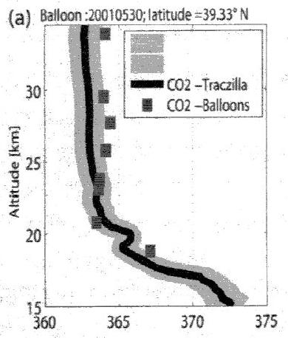
Figure 6 - Concentration relative de dioxyde de carbone en parties par million (ppm) en fonction de l'altitude. Trait noir : valeur reconstituée, zone grise : intervalle de confiance à $95\%$, carrés : mesures par ballon sonde à Sanriku au Japon $\left(39,{33}^{∘}N\right)$ le 30 mai 2001. Source :[10].
Q13 Pourquoi la composition relative en eau n'est-elle pas indépendante de la hauteur? Mềme question pour l'ozone.
Q14 Justifier simplement que la masse volumique de l'air sec (c'est-à-dire sans vapeur d'eau ni eau liquide) peut être considérée comme indépendante de $z$ dans la troposphère et la stratosphère.
Dans la suite, nous noterons $M_{d}=29 g⋅{ mol}^{−1}$ cette masse volumique de l'air sec.
4.3 Atmosphère isentropique sèche
Nous considérons une atmosphère isentropique, c'est-à-dire que l'entropie massique ne dépend pas de l'altitude. Nous supposons également qu'il s'agit d'une atmosphère sèche, à l'équilibre hydrostatique, et que la température de surface est $T_{0}=288 K$.
Q15 Montrer que l'enthalpie généralisée $h_{∗}=h+gz$ est constante.
Q16 En déduire une expression du gradient thermique $Γ_{d}$ défini par :
$$Γ_{d}=−{\left.\frac{dT}{ dz}\right|}_{d}$$
où l'indice d permet de préciser qu'il s'agit de la valeur pour une atmosphère isentropique sèche.
Calculèr numériquement la valeur de ce gradient. Comment se compare t-elle à la valeur de l'atmosphère standard (figure 4a)?
4.4 Stabilité d'une atmosphère sèche
Nous considérons une atmosphère sèche, avec une température de surface $T_{0}=288 K$. Le profil de température $T(z)$ est a priori quelconque. Le but de cette partie est de déterminer sous quelle condition ce profil est stable mécaniquement.
Nous considérons une parcelle de fluide, de dimension typique 10 m , initialement à la position $z_{i}$ et à la température $T_{i}=T\left(z_{i}\right)$. Nous supposons que cette parcelle de fluide monte de $dz>0$ (fixer le signe permet uniquement de simplifier la discussion).
Q17 Proposer une estimation du temps nécessaire pour que la pression de la parcelle de fluide soit égale à celle de l'atmosphère environnante à l'altitude $z_{i}+dz$. Estimer le temps nécessaire pour que la température de la parcelle de fluide soit égale à celle de l'atmosphère environnante.
En déduire qu'il est pertinent dans le cas de l'atmosphère de considérer que la parcelle de fluide est à la même pression que le fluide environnant, mais que les transferts thermiques sont négligeables.
Q18 Justifier que la transformation subie par la parcelle de fluide est isentropique.
Calculer la masse volumique $ρ_{p}\left(z_{i}+dz\right)$ de la parcelle de fluide à l'altitude $z_{i}+dz$, en fonction de sa masse volumique $ρ_{p}\left(z_{i}\right)$ lorsqu'elle se trouvait à l'altitude $z_{i}$, de sa température $T_{p}\left(z_{i}\right)$ à l'altitude $z_{i}$ et de sa température $T_{p}\left(z_{i}+dz\right)$ à l'altitude $z_{i}+dz$.
Q19 Effectuer un bilan des forces sur cette parcelle de fluide, et en déduire que l'atmosphère sèche est stable si le gradient thermique $−dT/dz$ est inférieur à $Γ_{d}$.
Q20 Est-ce que l'atmosphère standard est stable selon ce critère?
4.5 Atmosphère isentropique saturée
Nous considérons de nouveau une atmosphère isentropique, avec une température de surface $T_{0}=288 K$, à l'équilibre hydrostatique. Contrairement aux parties précédentes, nous supposons que l'atmosphère est saturée en eau, c'est-à-dire que la pression partielle de vapeur d'eau égale à la pression de vapeur saturante $e_{s}(T)$. Comme dans tout ce problème, nous considérons pour simplifier que l'eau est uniquement présente sous forme liquide et vapeur, c'est-à-dire que nous négligeons la présence d'eau sous forme solide.
Nous notons $m_{t}=m_{d}+m_{v}+m_{l}$ la masse totale d'une parcelle d'air, avec $m_{d}$ la masse d'air sec de cette parcelle, $m_{v}$ la masse de vapeur d'eau et $m_{l}$ la masse d'eau liquide. Nous notons $q_{v}=m_{v}/m_{t},q_{l}=m_{l}/m_{t}$ et $q_{e}=q_{v}+q_{l}$. L'enthalpie massique de l'air sec est notée $h_{d}$.
Q21 Exprimer l'enthalpie massique $h$ de la parcelle de fluide, en fonction notamment de $h_{d}$, $h_{v}$ et $h_{l}$.
Q22 Montrer que l'enthalpie généralisée, notée $h_{∗,m}$ (voir question Q15), vérifie en première approximation :
$$h_{∗,m}≃c_{p}T+Lq_{v}+gz$$
où $c_{p}$ est la capacité thermique massique à pression constante de l'air sec. Les approximations effectuées doivent être justifiées, notamment par des applications numériques. Dans cette question, nous considérons que la température maximale est de ${40}^{∘}C$.
Q23 En déduire une expression du gradient thermique en fonction notamment de $L$ et $g$.
Q24 Le gradient thermique pour une atmosphère saturée est noté :
$$Γ_{s}=−{\left.\frac{dT}{ dz}\right|}_{s}$$
où l'indice $s$ note le caractère saturé de l'atmosphère.
Déduire des résultats précédents que l'on a toujours:
$$Γ_{s}<Γ_{d}$$
Expliquer qualitativement l'origine physique de cette inégalité (2 phrases maximum).
Q25 Pour insister sur le caractère saturé de l'atmosphère, nous notons $q_{s}$ la quantité $q_{v}$ à saturation.
Exprimer $dq_{s}/dz$ en fonction de $dT/dz, dp/dz$ et de dérivées partielles que l'on précisera.
Q26 Montrer l'égalité suivante :
$$\frac{dq_{s}}{ dz}=\frac{Lq_{s}}{R_{v}T^{2}}\frac{ dT}{ dz}+\frac{gq_{s}}{R_{d}T}$$
avec $R_{d}=R/M_{d}=287 J⋅{ kg}^{−1}⋅{ K}^{−1}$ et $R_{v}=R/M_{e}=462 J⋅{ kg}^{−1}⋅{ K}^{−1}$.
Q27 Montrer que le gradient thermique pour une atmosphère isentropique saturée vaut:
$$Γ_{s}=\frac{g}{c_{p}}\frac{1+Lq_{s}/\left(R_{d}T\right)}{1+L^{2}q_{s}/\left(c_{p}R_{v}T^{2}\right)}$$
Les valeurs numériques correspondant à cette équation sont présentées en figure 7.
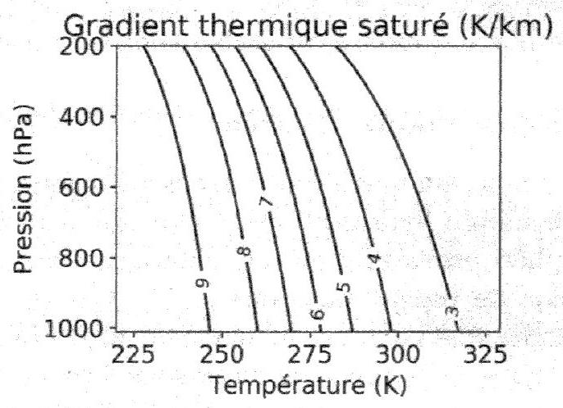
Figure 7 - Isovaleurs du gradient thermique saturé $Γ_{s}$ en $K⋅{km}^{−1}$ en fonction de la pression de l'air $p$ et de la température.
Q28 Calculer numériquement $R_{v}c_{p}T/\left(R_{d}L\right)$ pour $T=288 K$. En déduire quel terme de l'équation (14) est responsable de la variation de $F_{s}$ avec la température.
Q29 Expliquer à partir de l'équation (14) le sens de variation de $Γ_{s}$ avec $T$ de la figure 7 . Retrouver la valeur de $Γ_{s}$ pour les basses températures.
Q30 Par analogie avec la partie 4.4, donner le critère de stabilité d'une atmosphère saturée.
Q31 Comparer la valeur de $Γ_{s}$ à la valeur du gradient thermique de l'atmosphère standard. Commenter.
5 Radiation
Dans cette partie, nous étudions l'influence des transferts thermiques radiatifs.
5.1 Spectres
Dans cette partie, nous étudions la forme du spectre d'émission d'un corps noir à la température moyenne actuelle de la surface terrestre, à savoir $T_{0}=288 K$, ainsi que le spectre du soleil.
Des indications sur le rayonnement thermique sont données dans la partie 1.4.
Spectre d'irradiance solaire
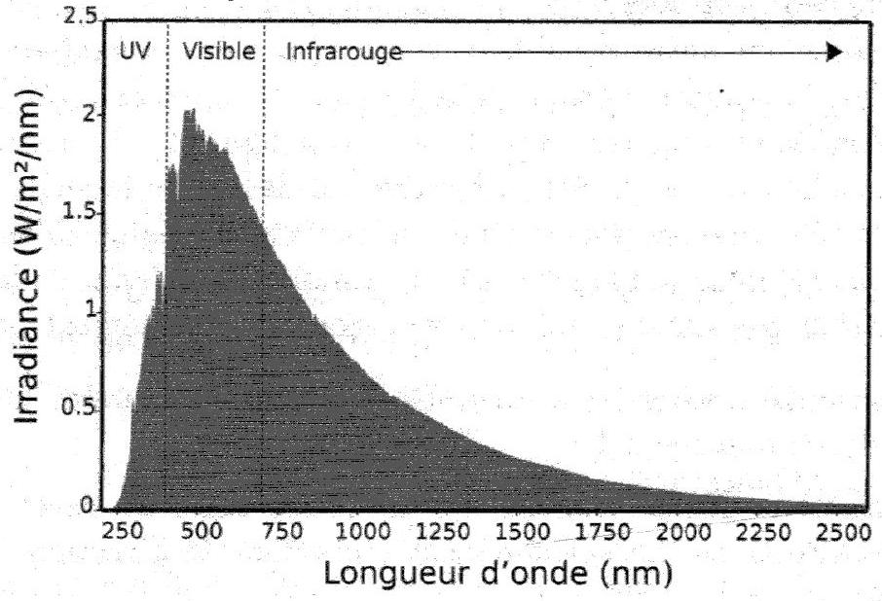
Figure 8 - Spectre solaire en haut de l'atmosphère. «UV» : rayonnement ultraviolet. Source : Wikipédia.
Q32 Donner la valeur numérique de la longueur d'onde pour laquelle l'émission de rayonnement terrestre est maximale.
Donner les bornes du domaine de longueurs d'onde où est émis l'essentiel de l'énergie.
Q33 Comparer au spectre solaire en haut de l'atmosphère (figure 8) et commenter.
5.2 Équilibre radiatif
Dans cette partie, nous négligeons tout effet de convection.
Nous ferons aussi des hypothèses simplificatrices sur les spectres d'absorption et d'émission des gaz. Les spectres réels seront étudiés en partie 5.4.
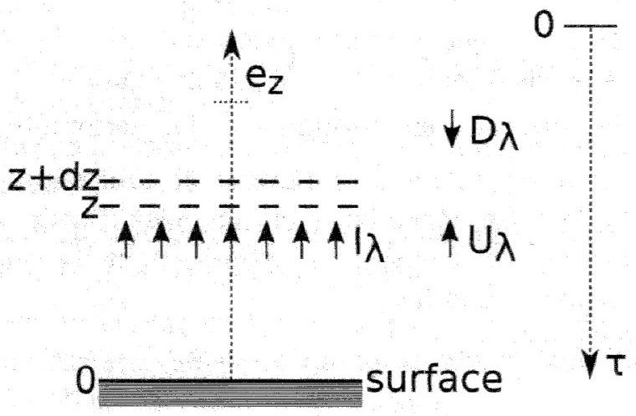
Figure 9 - Schéma d'une tranche d'atmosphère entre $z$ et $z+dz$.
Nous considérons un rayonnement dirigé vers le haut selon $+{\vec{e}}_{z}$, et dont la longueur d'onde vaut $λ$. Le flux énergétique est noté $I_{λ}$. Nous admettons que l'énergie absorbée par la tranche
d'atmosphère $[z,z+dz]$ est $I_{λ}k_{λ}ρdz$, où $k_{λ}$ ne dépend que de $λ$ et où $ρ$ est la masse volumique du gaz à effet de serre considéré.
Nous définissons une autre variable d'espace $τ_{λ}$ par $dτ_{λ}=k_{λ}ρ(−dz)$. Il s'agit d'un changement de variables: la tranche d'atmosphère $[z,z+dz]$ peut être notée $\left[τ_{λ},τ_{λ}+dτ_{λ}\right]$. La variable $τ_{λ}$ est adimensionnée et augmente vers le bas (voir figure 9 ). L'origine $τ_{λ}=0$ correspond au «haut de l'atmosphère», c'est-à-dire la hauteur au-dessus de laquelle la masse volumique des gaz présents est telle que les phénomènes radiatifs sont négligeables. Cette hauteur dépend du modèle considéré, mais se trouve toujours à moins de 100 km de la surface. Dans ce sujet, nous ne considérons pas l'absorption ou l'émission de rayonnement par l'ozone.
Q34 Dans quel autre contexte rencontre-t-on une expression similaire à $I_{λ}k_{λ}ρdz$ pour l'absorption du rayonnement?
Q35 Nous admettons que la tranche d'atmosphère émet un rayonnement thermique dans toutes les directions. Le rayonnement émis dans la direction ${\vec{e}}_{z}$ vaut $A_{λ}k_{λ}ρdz$ (voir partie 1.4).
En effectuant un bilan sur la tranche d'atmosphère $[z,z+dz]$ qui tient compte de l'émission de rayonnement thermique et de l'absorption, calculer l'expression de :
$$\frac{dI_{λ}}{dτ_{λ}}.$$
Nous considérons à partir de maintenant tout le rayonnement émis vers le haut, c'est-àdire dont le vecteur de propagation $\vec{a}$ vérifie $\vec{a}⋅{\vec{e}}_{z}>0$. Nous notons $U_{λ}$ le flux énergétique hémisphérique vers le haut, qui est l'intégrale sur les directions $\vec{a}$ de termes similaires à $I_{λ}$.
Nous admettons :
$$\frac{dU_{λ}}{dτ_{λ}^{∗}}=U_{λ}−B_{λ}$$
avec $τ_{λ}^{∗}=ζτ_{λ}$ avec $ζ≈5/3$. Pour simplifier les notations, l'exposant $^{∗}$ ne sera plus utilisé dans les questions suivantes.
Q36 Expliquer qualitativement pourquoi $ζ>1$ en 2 phrases maximum.
Q37 Nous appelons $D_{λ}$ le flux énergétique vers le bas et nous choisissons la convention $D_{λ}>0$, avec ce flux vers le bas orienté selon $−{\vec{e}}_{z}$ (voir figure 9 )
Donner l'équation pour $D_{λ}$, en s'inspirant de l'équation (16).
Q38 Nous considérons le rayonnement infrarouge et nous supposons pour simplifier que $τ_{λ}$ est indépendant de $λ$ (la dépendance en longueur d'onde sera discutée en partie 5.4). Nous notons alors $τ_{λ}=τ$. Les valeurs intégrées pour les longueurs d'onde supérieures à $5μ m$ sont notées avec un indice $L$.
Montrer l'égalité suivante :
$$\frac{d\left(U_{L}−D_{L}\right)}{dτ}=\left(U_{L}+D_{L}\right)−2B,$$
et donner l'équation vérifiée par:
$$\frac{d\left(U_{L}+D_{L}\right)}{dτ}$$
Q39 Nous considérons que l'atmosphère est à l'équilibre radiatif local, c'est-à-dire qu'il n'y a pas d'échauffement ni de refroidissement des tranches d'air liés à l'inhomogénéité du rayonnement infrarouge
Que vaut dans cette hypothèse d'équilibre radiatif local l'expression :
$$\frac{d\left(U_{L}−D_{L}\right)}{dz}?$$
Q40 Nous appelons $U_{Lt}=U_{L}(τ=0)$ la valeur de $U_{L}$ en haut de l'atmosphère.
Quelle est la valeur de $D_{L}(τ=0)$ ? On pourra utiliser la figure 8.
Q41 Montrer l'égalité suivante, toujours dans l'hypothèse de l'équilibre radiatif local :
$$\frac{d^{2}\left(U_{L}+D_{L}\right)}{dτ^{2}}=0. \text{ inutili }$$
En déduire une expression de $D_{L},U_{L}$ et $B$ en fonction de $τ$ et $U_{Lt}$.
Q42 Nous prenons comme forme pour $τ$ :
$$τ(z)=τ_{0}exp⁡\left(−z/H_{a}\right)$$
avec $H_{a}=2 km,τ_{0}=5$. Il s'agit de paramètres effectifs, une «moyenne» sur les spectres et les espèces chimiques.
Justifier qualitativement la dépendance exponentielle de $τ$ avec $z$, et l'ordre de grandeur de $H_{a}$.
Q43 Montrer que la température $T$ est reliée à $z$ selon l'expression :
$$σT^{4}=\frac{U_{Lt}}{2}\left(1+τ_{0}exp⁡\left(−z/H_{a}\right)\right)$$
La constante solaire, aussi appelée irradiance solaire totale, exprime la quantité d'énergie solaire que recevrait une surface de $1{ m}^{2}$ située à une distance de 1 au (distance moyenne Terre-Soleil), exposée perpendiculairement aux rayons du Soleil, en l'absence d'atmosphère, pendant 1 seconde. C'est donc la densité de flux énergétique en haut de l'atmosphère.
Pour la Terre elle vaut : $F=1360 W⋅{ m}^{−2}$.
Q44 La fraction du rayonnement solaire réfléchie par les nuages, l'atmosphère et le sol est appelée albédo $α$. Nous prendrons $α=0,3$.
En utilisant la valeur de la constante solaire, déterminer la valeur numérique de $U_{Lt}$ avec deux chiffres significatifs.
Q45 Calculer avec deux chiffres significatifs la température en haut de l'atmosphère $T_{t}$ pour la valeur de $U_{Lt}$ trouvée à la question précédente.
Q46 Calculer numériquement la température à la surface (remarque : il est normal de trouver une température de surface différente de $T_{0}=288 K$ dans cette question). Calculer numériquement le gradient thermique à la surface.
Q47 Tracer le profil de température en vous servant des questions précédentes.
Q48 On définit la température d'émission $T_{e}$ par $σT_{e}^{4}=U_{Lt}$. Calculer $T_{e}$ en fonction de la température en haut de l'atmosphère, $T_{t}$, puis calculer numériquement $T_{e}$ avec deux chiffres significatifs.
Laquelle de ces températures est la plus grande? Interpréter.
5.3 Équilibre radiatif-convectif
Dans cette partie, nous continuons à prendre en compte les paramètres effectifs de la partie précédente (partie 5.2 ) pour les effets radiatifs, et en particulier l'expression de $τ(z)$ de l'équation (21). Nous continuons également à considérer un albédo constant $α=0,3$.
À la différence de la partie précédente, nous ne négligeons plus la convection.
Q49 Nous considérons que l'atmosphère est saturée en eau. Est-ce que le profil de la question Q47 est stable?
Q50 Estimer à partir des documents un temps caractéristique lié à la convection.
Q51 Quel est d'après vous l'ordre de grandeur de la baisse typique de la température pendant une nuit claire?
En comparant cette valeur à la température $T_{0}$, déduire un temps de relaxation typique lié aux phénomènes radiatifs dans l'atmosphère terrestre.
À partir de cette question, nous considérons que le profil de température correspond à la limite de la stabilité pour une atmosphère saturée, de la surface $(z=0)$ jusqu'à la tropopause $\left(z=H_{t}\right)$. Pour simplifier, nous considérerons que le gradient thermique $Γ=−dT/dz$ est constant et vaut $Γ=6,5 K⋅{ km}^{−1}$. La température est constante au-delà de $H_{t}$ dans ce modèle, ce qui signifie que nous ne modélisons pas l'augmentation de la température due à l'absorption des ultraviolets par l'ozone de la stratosphère.
D'autre part, nous considérons simultanément que l'atmosphère est globalement à l'équilibre radiatif, c'est-à-dire que la puissance associée au rayonnement sortant de l'atmosphère est égale à la puissance reçue du soleil. Dans ce modèle, la hauteur de la tropopause $H_{t}$ est le degré de liberté qui permet de satisfaire cette contrainte.
Q52 Justifier que nous prenons comme gradient thermique le gradient correspondant à la convection (humide) plutôt que le profil radiatif.
Nous considérons que les équations sur $U_{L},D_{L},B$ et $τ(z)$ vues dans la partie précédente restent valables, à l'exception de l'équation d'équilibre radiatif local (question Q39). Cependant, les calculs numériques montrent que la valeur de $B/U_{L}$ est proche de celle correspondant à l'équilibre radiatif local, et le tracé de $B/U_{L}$ montre que cette quantité vaut en première approximation :
$$\frac{B}{U_{L}}=1−\frac{z}{2H_{t}}.$$
Q53 Montrer que l'équation (23) est cohérente avec la valeur de $B/U_{L}$ en $z=0$ et en $z=H_{t}$.
Q54 Calculer en fonction de $z$ et de $H_{t}$ l'expression suivante :
$$\frac{dln⁡U_{L}}{ dτ}.$$
Q55 En déduire une expression de:
$$\frac{dln⁡U_{L}}{ dz}.$$
Q56 Montrer l'égalité approchée suivante, en supposant $H_{a}≪H_{t}$ :
$$ln⁡\left(\frac{U_{L}\left(H_{t}\right)}{U_{L}(0)}\right)≈−\frac{τ_{0}H_{a}}{2H_{t}}$$
Q57 D'autre part, exprimer $U_{L}\left(H_{t}\right)$ en fonction notamment de $T_{t}$. $]$ Q 54
Q58 En utilisant une condition d'équilibre thermique à la surface, montrer l'égalité suivante :
$$ln⁡\left(\frac{U_{L}\left(H_{t}\right)}{U_{L}(0)}\right)≈ln⁡(2)−\frac{4ΓH_{t}}{T_{t}}$$
où $Γ$ est le gradient thermique, supposé constant $\left(Γ=6,5 K⋅{ km}^{−1}\right)$.
Q59 Déduire des questions précédentes :
$$H_{t}=\frac{1}{16Γ}\left(CT_{t}+\sqrt{C^{2}T_{t}^{2}+32Γτ_{0}H_{a}T_{t}}\right).$$
avec $C=2ln⁡(2)=1,39$
Q60 En déduire la valeur numérique de la hauteur de la tropopause $H_{t}$ dans ce modèle. Indications : $16×6,5=104$ et $(2ln⁡(2))^{2}=1,9$. La valeur trouvée est-elle en accord avec les observations dans l'atmosphère?
Effet d'un changement de la concentration en gaz à effet de serre
Dans cette partie, nous supposons toujours que $Γ=6,5 K⋅{ km}^{−1}$ reste constant.
Q61 Les modèles numériques montrent que les émissions de vapeur d'eau d'origine humaine (irrigation, combustion, tours de refroidissement des centrales thermiques, ...) n'affectent pas le climat, au contraire des émissions de ${CO}_{2}$.
Justifier brièvement cette propriété.
Q62 Justifier qualitativement que $H_{t}$ augmente si la concentration en ${CO}_{2}$ augmente.
Tracer les profils verticaux de température pour la concentration de ${CO}_{2}$ initiale et une concentration plus élevée. On indiquera $H_{t}$ ainsi que $H_{e}$, l'altitude qui correspond à la hauteur d'émission $T_{e}$.
Quelle est la conséquence sur la température au sol?
5.4 Étude en fonction de la longueur d'onde
Dans les parties précédentes, nous avons considéré que l'absorption était la même dans tout le domaine infrarouge. Nous discutons les écarts (importants) à cette hypothèse dans cette partie.
Q63 A partir notamment de la figure 11, déterminer (approximativement) les valeurs de $τ_{λ}$ sur toute la hauteur de l'atmosphère, pour $λ_{1}=15μ m$ (soit environ $650{ cm}^{−1}$ ) et pour $λ_{2}=11μ m$ (soit environ $900{ cm}^{−1}$ ). Nous prenons comme valeur de concentration en ${CO}_{2}$ la valeur 300 ppm , soit une concentration en masse d'environ $450×{10}^{−6}$ ( 450 mg de ${CO}_{2}$ par kg d'air). Cette concentration est proche de la concentration préindustrielle. Commenter les valeurs obtenues pour $τ_{λ}$.
Q64 Estimer l'altitude où est émise le rayonnement pour ces deux longueurs d'onde, à partir notamment de la figure 10. Faire le lien avec la question précédente.
Q65 Nous étudions qualitativement l'effet d'un doublement de la concentration en ${CO}_{2}$ dans l'atmosphère, c'est-à-dire le passage de 300 ppm à 600 ppm . Nous considérons dans cette
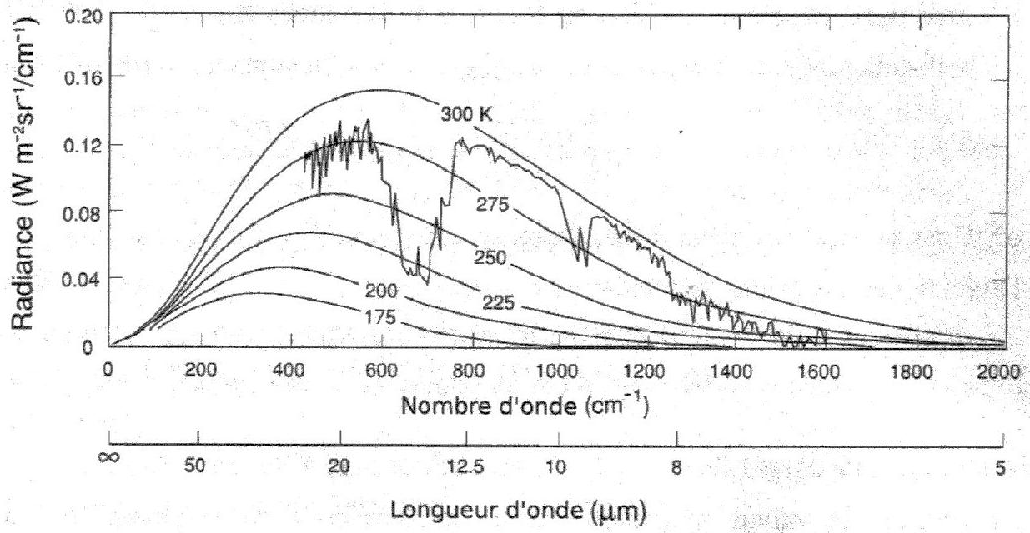
Figure 10 - Courbe de la radiance en haut de l'atmosphère, en fonction du nombre d'onde et de la longueur d'onde, mesuré par le satellite Nimbus 4. Des courbes d'émission du corps noir à différentes températures sont superposées à cette courbe. Source: [1].
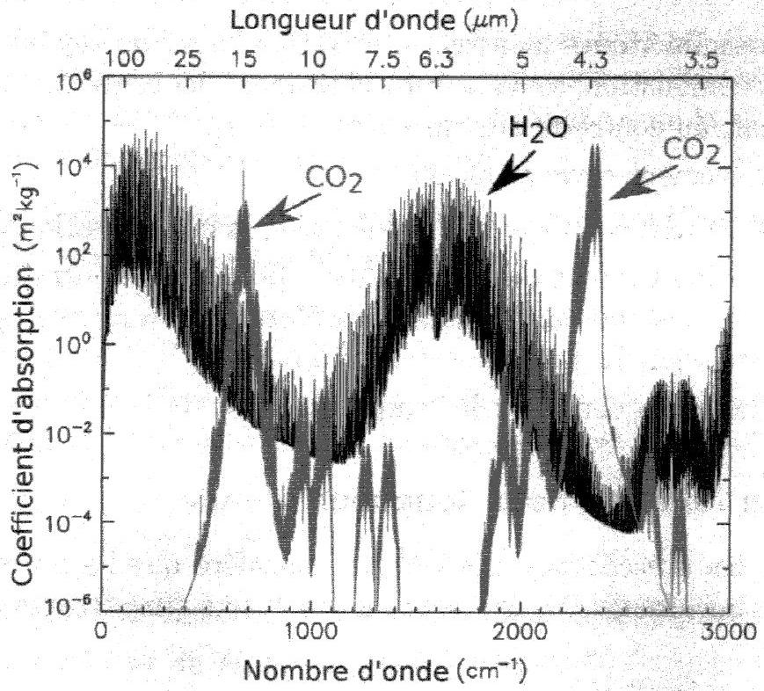
Figure 11 - Coefficient d'absorption pour l'eau (en noir) et pour le dioxyde de carbone (en gris). Ce coefficient d'absorption est noté $k_{λ}$ dans ce sujet. Source : [6] et base de données HITRAN2004.
question que la concentration massique en eau est constante lorsque la concentration en ${CO}_{2}$ change.
Déterminer 3 types de comportements suivant la longueur d'onde. À quel type de comportement correspond le raisonnement de la question Q62?
Commenter le rôle de ces 3 zones de longueurs d'onde dans l'augmentation de la température au sol.
5.5 Modèle numérique
Comme les spectres d'absorption de l'eau et du ${CO}_{2}$ ont une forme compliquée, il n'est pas possible d'obtenir de manière analytique la variation du profil de température lorsque la concentration en ${CO}_{2}$ change. Il est par contre possible d'obtenir cette variation en utilisant des simulations numériques à une dimension d'espace.
Dans cette partie, nous présentons quelques éléments du modèle numérique de S . Manabe et R . Wetherald (1967) [4]. Ces simulations ont permis d'obtenir la variation du profil de température lorsque la concentration ${CO}_{2}$ passe de 300 ppm à 600 ppm . La variation de température au sol, d'environ $2,4 K$, est dans la gamme $1,5−4,5 K$ considérée actuellement comme la plus probable à partir des reconstitutions du climat passé et de simulations 3D couplant l'atmosphère et l'océan notamment [11].
Ce modèle de S. Manabe et R. Wetherald prend en compte l'absorption (faible) du rayonnement solaire par l'atmosphère, modélise plusieurs types de nuages, et considère 3 gaz à effet de serre: l'eau, le ${CO}_{2}$ et l'ozone. Pour simplifier, nous ne discuterons pas ici cette absorption du rayonnement solaire, les nuages ne sont pris en compte que par leur contribution à l'albédo. L'ozone, qui change peu le profil de température dans la troposphère ne sera pas considéré, et nous ne discuterons pas la gestion de l'existence de gammes de longueurs d'onde où l'eau et le ${CO}_{2}$ absorbent tous deux de manière significative.
Nous notons $T_{λ}$ la transmittance monochromatique définie par : $T_{λ}=exp⁡(−τ)$.
Q66 En utilisant notamment le résultat de la question Q37, et en multipliant par $exp⁡(τ)$, montrer que :
$$D_{λ}=\int_{0}^{τ}{ }B_{λ}\left(τ^{′}\right)\frac{d}{ dτ^{′}}T_{λ}\left(τ−τ^{′}\right)dτ^{′}$$
où pour simplifier nous notons $τ$ la variable notée $τ_{λ}$ à la question $Q37$.
Montrer de même que :
$$U_{λ}=B_{λ}\left(τ_{0}\right)T_{λ}\left(τ_{0}−τ\right)−\int_{τ}^{τ_{0}}{ }B_{λ}\left(τ^{′}\right)\frac{d}{ dτ^{′}}T_{λ}\left(τ^{′}−τ\right)dτ^{′}$$
où $τ_{0}$ est la valeur de $τ$ en $z=0$ (cette valeur dépend de $λ$, mais comme mentionné plus haut nous omettons cette précision pour simplifier les notations). Nous supposerons que la surface terrestre se comporte comme un corps noir.
Q67 Nous introduisons la coordonnée $u_{v}$ (pour l'eau) définie par:
$$u_{v}=\int_{0}^{z}{ }ρ_{v}\left(z^{′}\right)dz^{′}$$
où $ρ_{v}$ est la masse volumique de vapeur d'eau. Nous notons $u_{t}$ la valeur en haut de l'atmosphère.
Comme à la question $Q38$, nous notons $D_{L}$ la valeur de $D_{λ}$ intégrée sur tout le spectre infrarouge. Au contraire de la question Q38, nous prenons maintenant en compte le fait que - dépend de $λ$.
Montrer que:
$$D_{L}=\int_{λ^{∗}}^{+∞}{ }\int_{u_{t}}^{u}{ }B_{λ}\left(T\left(u^{′}\right)\right)\frac{d}{ du^{′}}T_{λ}\left(u^{′}−u\right)du^{′}dλ$$
où pour simplifier nous notons $u$ au lieu de $u_{v}$, et où $λ^{∗}=5μ m$. Remarque sur les notations : ici $T(u)$ désigne la température absolue à la hauteur repérée par $u$ et $T_{λ}$ la transmittance monochromatique.
Calculer de même $U_{L}$.
Q68 Nous introduisons l'émissivité globale isotherme $ϵ(u,T)$ par :
$$ϵ(u,T)=\int_{λ^{∗}}^{+∞}{ }B_{λ}(T)\left[1−T_{λ}(u)\right]\frac{dλ}{σT^{4}}$$
Exprimer $U_{L}$ et $D_{L}$ en fonction de $ϵ(u,T)$. Les expressions obtenues ne devront pas faire apparaître $T_{λ}$.
Quel est l'intérêt d'introduire la variable $u$ ?
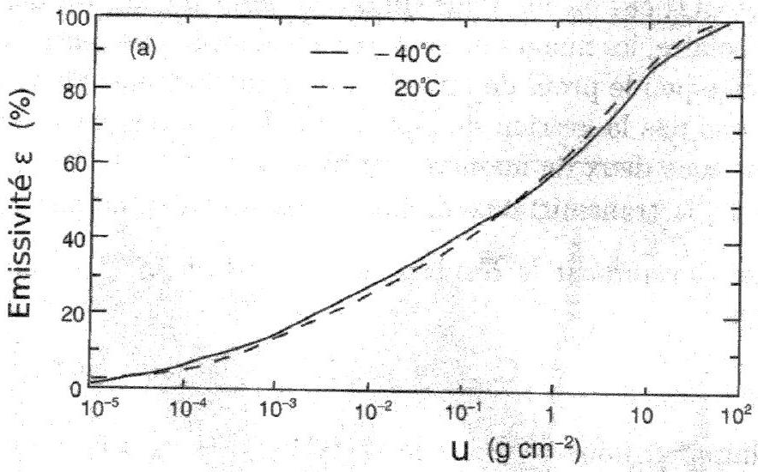
Figure 12 - Émissivité en fonction de $u$ pour l'eau. Source : [1].
Q69 L'émissivité pour l'eau est donnée en figure 12. Commenter brièvement cette courbe.
Q70 Exprimer la dérivée particulaire $dT/dt$ en fonction de dérivées partielles.
Nous considérons une atmosphère saturée en eau. En effectuant un bilan d'énergie, montrer :
$$ρc_{p}\frac{∂T}{∂t}=ρc_{p}w\left(Γ−Γ_{s}\right)+\frac{∂\left(D_{L}−U_{L}\right)}{∂z},$$
avec $Γ=∂T/∂z$ et où $w=\frac{dz}{ dt}$ est la vitesse de la tranche de fluide. Il peut être utile de s'inspirer de la question Q22.
Q71 Que vaut $∂T/∂t$ dans les zones où il n'y a pas de convection?
Dans les zones où se produit de la convection, la méthode consiste à imposer $Γ=Γ_{s}$, tout en conservant globalement l'énergie. La zone où se produit la convection est en contact avec la surface. Écrire l'équation de conservation de l'énergie globale.
Q72 La dimension d'espace (selon $z$ ) est discrétisée en 18 niveaux notés par un exposant $n(n∈[1,18])$. Le temps discrétisé est noté par un indice $i$. La condition initiale est une température constante selon $z$. Nous considérons que le profil de concentration des gaz à effet de serre est constant en temps dans cette question, mais qu'il dépend de $z$.
Décrire en moins d'une page les principales étapes d'un algorithme en temps qui converge vers le profil de température à l'équilibre.
Q73 En fait, les simulations numériques 3D montrent qu'il est plus réaliste de considérer que c'est l'humidité relative qui est constante, plutôt que la concentration en vapeur d'eau. Justifier qualitativement cette affirmation à partir de la figure 5 .
Q74 S. Manabe et R. Wetherald [4] trouvent une augmentation de la température de surface de $1,33 K$ pour une doublement de la concentration en ${CO}_{2}$ en considérant que la concentration massique en vapeur d'eau est constante, et de $2,36 K$ sous l'hypothèse plus réaliste que l'humidité relative est constante.
Expliquer qualitativement cette différence.
Références
[1] K. N. Liou, An Introduction to Atmospheric Radiation, Academic Press (2002)
[2] Geoffrey K. Vallis, Atmospheric and Oceanic Fluid Dynamics, Cambridge University Press (2017)
[3] Bernard Diu, Claudine Guthmann, Bernard Roulet et Danielle Lederer, Thermodynamique, Hermann (2007)
[4] Syukuro Manabe and Richard T. Wetherald, Thermal Equilibrium of the Atmosphere with a Given Distribution of Relative Humidity, Journal of the Atmospheric Sciences, volume 24, no. 3, pages 241-259 (1967)
[5] Jean-Louis Dufresne et Jacques Treiner, L'effet de serre atmosphérique : plus subtil qu'on ne le croit!, Bulletin de l'Union des Physiciens, volume 105, pages 821-840 (2011)
[6] Wenyi Zhong and Joanna D. Haigh, The greenhouse effect and carbon dioxide, Weather, volume 68, no. 4, pages 100-105 (2013)
[7] Stephen E. Schwartz, Ressource Letter GECC-1 : The Greenhouse Effect and Climate Change : Earth's Natural Greenhouse Effect, American Journal of Physics, volume 86(8), pages 565-576 (2018)
[8] Stephen E. Schwartz, Ressource Letter GECC-2 : The Greenhouse Effect and Climate Change : The intensified Greenhouse Effect, American Journal of Physics, volume 86(9), pages 645-656 (2018)
[9] David Archer, Global Warming : Understanding the Forecast, John Wiley & Sons
[10] M. Diallo, B. Legras, E. Ray, A. Engel, and J. A. Añel, Global distribution of ${CO}_{2}$ in the upper troposphere and stratosphere, Atmosopheric Chemistry and Physics, volume 17, pages 3861-3878 (2017)
[11] Changements climatiques 2014 : Rapport de synthèse. Contribution des Groupes de travail I, II et III au cinquième Bapport d'évaluation du Groupe d'experts intergouvernemental sur l'évolution du climat [Sous la direction de l'équipe de rédaction principale, R.K. Pachauri et L.A. Meyer]. GIEC, Genève, Suisse https://www.ipcc.ch/site/assets/uploads/2018/02/SYR_AR5_FINAL_full_fr.pdf
Fin du sujet

